Documentación scrum sprint IV

Turiguate

metodología de trabajo (scrum)

Versión 1.0

Historial de Revisiones

Fecha | Versión | Descripción | Autor
02/06/2023 | 1.0 | Primera versión con los apartados y contenidos básicos | Jenny Sofía Morales López

Tabla de Contenidos
Documentación scrum sprint III 1
Propósito de este documento 4
Alcance 4
Descripción General de la Metodología 4
Fundamentación 4
Personas y roles del proyecto 5
Artefactos 5
Sprint 3 6
Sprint review 6
Retrospectiva 7
Responsabilidades del equipo técnico 7
Incremento 8

Introducción
Este documento describe la implementación de la metodología de trabajo scrum en la empresa Turiguate para la gestión del desarrollo el proyecto Turiguate.com.
Incluye junto con la descripción de este ciclo de vida iterativo e incremental para el proyecto en la iteración 2, los artefactos o documentos con los que se gestionan las tareas de adquisición y suministro: requisitos, monitorización y seguimiento del avance, así como las responsabilidades y compromisos de los participantes en el proyecto.

Propósito de este documento
Facilitar la información de referencia necesaria a las personas implicadas en el desarrollo del sistema Turiguate.com, tal como proceso de planeación y distribución de tareas propuestas.

Alcance
Personas y procedimientos implicados en el desarrollo del sistema Turiguate.com, tal como informar sobre los procesos ágiles utilizados en la distribución de tareas.

Descripción General de la Metodología

Fundamentación
Las principales razones del uso de un ciclo de desarrollo iterativo e incremental de tipo scrum para la ejecución de este proyecto son:
- Sistema modular. Las características del sistema Turiguate permiten desarrollar una base funcional mínima y sobre ella ir incrementando las funcionalidades o modificando el comportamiento o apariencia de las ya implementadas.
- Entregas frecuentes y continuas al cliente de los módulos terminados, de forma que puede disponer de una funcionalidad básica en un tiempo mínimo y a partir de ahí un incremento y mejora continua del sistema.
- Previsible inestabilidad de requisitos.
  - Es posible que el sistema incorpore más funcionalidades de las inicialmente identificadas.
  - Es posible que durante la ejecución del proyecto se altere el orden en el que se desean recibir los módulos o historias de usuario terminadas.
  - Para el cliente resulta difícil precisar cuál será la dimensión completa del sistema, y su crecimiento puede continuarse en el tiempo suspenderse o detenerse.
  - Es posible que algunas tareas sean cambiadas de fecha, con previa planificación con el cliente para avanzar en el siguiente backlog.

Personas y roles del proyecto

Persona | Contacto | Rol
Jenny Sofía Morales | sofia.morales.lopez10@gmail.com | Scrum Manager/ Scrum Team BackEnd
Pedro Vasquez | pvasquezc@miumg.edu.gt | Product Owner/ Scrum Team BackEnd
Mario Castañeda | mcastanedap6@miumg.edu.gt | Scrum Team/ FrontEnd
Daniel Sicajá | dsicajac@miumg.edu.gt | Scrum Team/ FrontEnd
Alejandro Sazo | msazol1@miumg.edu.gt | Scrum Team/ FrontEnd

Artefactos
Documentos
- Pila de sprint o Sprint Backlog
  - Pantalla Hoteles – FrontEnd
  - Pantalla bares – FrontEnd
  - Pantalla de restaurantes – FrontEnd
  - Documentación SCRUM - Semana 4

Sprint 4
Gráficas para registro y seguimiento del avance.
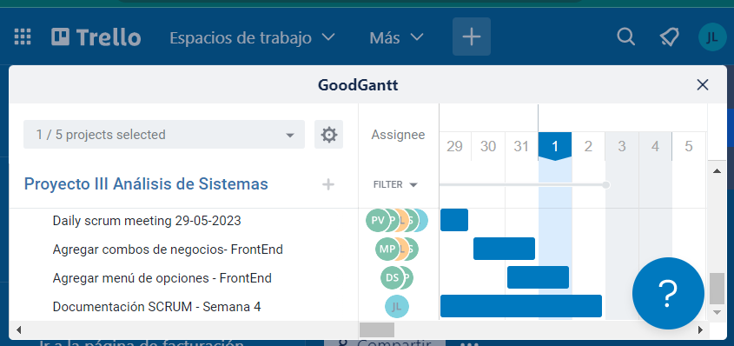

Comunicación y reporte directo.
- Reunión de inicio de sprint
  - Distribución de tareas
- Reunión de cierre de sprint y entrega del incremento Sprint review
  - Revisión de tareas completadas
  - Logro de objetivos
  - Revisión retrospectiva (que mejorar y que continuar haciendo)

Sprint review
Descripción | Estado | Distribución
Pantalla Hoteles - FrontEnd | Completado | Scrum Team/ BackEnd / FrontEnd
Pantalla bares - FrontEnd | Completado | Scrum Manager
Pantalla Tiendas - FrontEnd | Completado | Scrum Team/ FrontEnd
Documentación SCRUM - Semana 4 | Completado | Scrum Manager

Retrospectiva
Descripción | Estado | Acción
Dar mejor seguimiento a las tareas, cambiar de estatus las tareas para el reporte |  | Realizar meetings con mas frecuencia para la mejor comunicación del equipo

Responsabilidades del equipo técnico

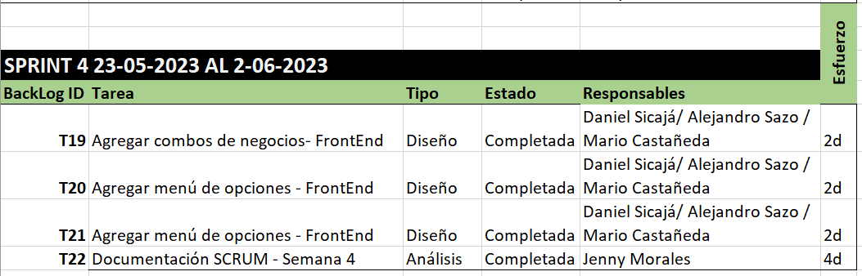

Incremento

Parte o subsistema que se produce en un sprint y se entrega al gestor del producto completamente terminada y operativa. Que es la funcionalidad de lo descrito en las responsabilidades del equipo.

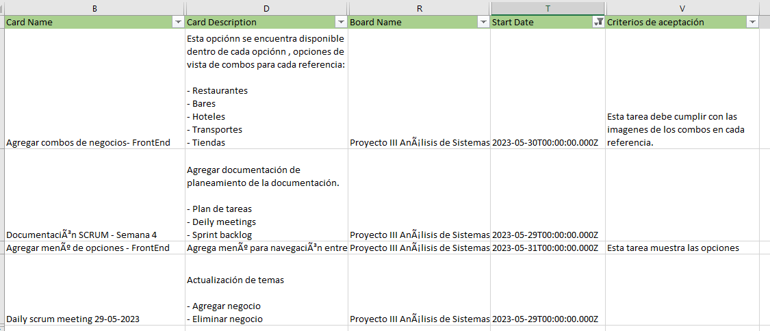

Documentos formales

Los documentos se encuentran almacenados en el GIT en el siguiente repositorio

Trello
https://trello.com/b/F8Y7GXxb/proyecto-iii-an%C3%A1lisis-de-sistemas

GIT

